Bienvenidos a Via del Porto 11. Ante ustedes se alza uno de los ejemplos más significativos de arquitectura sostenible en el corazón de Bolonia. Este edificio, diseñado por el arquitecto Aldo Vandini, representa un reto superado: integrar una estructura moderna y tecnológicamente avanzada en un contexto histórico complejo.
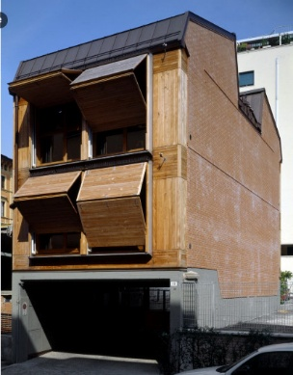
[SPLIT_BLOCK:stabile-legno-vandini-uno.jpg]
Construido con una estructura portante de madera (tecnología X- Lam ), el edificio destaca por su alta eficiencia energética y el uso de materiales naturales. Aldo Vandini buscó crear un «diálogo material»: la calidez de la madera en el interior y una fachada exterior que, si bien es contemporánea, respeta los ritmos y las proporciones de los edificios boloñeses circundantes.

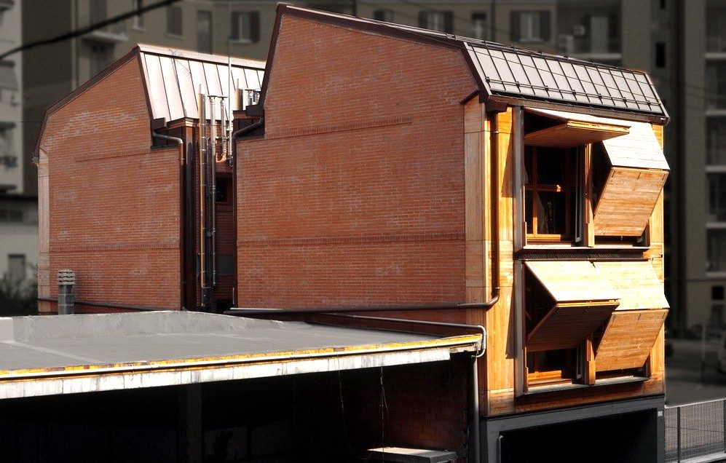
[SPLIT_BLOCK:stabile-legno-vandini-due.jpg ]
A pesar de su aspecto sólido y perfectamente integrado, la elección de la madera permitió una construcción rápida y un impacto ambiental mínimo. Es un edificio que «respira», capaz de mantener una temperatura ideal en cada estación sin desperdiciar energía, demostrando que incluso en el centro histórico es posible construir pensando en el futuro del planeta.
La tecnología X- Lam (también conocida como CLT , del inglés Cross Laminated Timber ) representa una de las innovaciones más importantes en el campo de la construcción sostenible. Se trata de un sistema constructivo basado en paneles de madera maciza laminada cruzada.

¿Cómo se fabrica un panel X- Lam ?
Un panel X- Lam se compone de varias capas (generalmente 3, 5 o 7) de tablas de madera de coníferas secas (a menudo abeto), apiladas de manera que la veta de cada capa gire 90° con respecto a la adyacente. A continuación, las capas se pegan entre sí con una fuerte presión.
Esta configuración "cruzada" confiere al material propiedades excepcionales:
- Estabilidad dimensional: Las variaciones en la madera debidas a la humedad se compensan con la disposición ortogonal de las capas.
- Resistencia mecánica: El panel puede soportar cargas muy elevadas, comportándose como una "placa" rígida, similar al hormigón armado pero mucho más ligera.

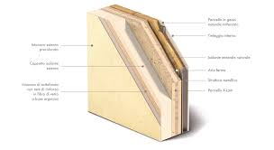
[SPLIT_BLOCK:tecnologia_x-lam.jpg ]

Las principales ventajas
El uso de X- Lam está revolucionando la forma de construir por varias razones:
- Sostenibilidad: La madera absorbe CO₂ en lugar de emitirlo durante su producción. Es un recurso renovable y requiere mucha menos energía para su procesamiento que el acero o el hormigón.
- Seguridad sísmica: Gracias a la elasticidad natural de la madera y a la capacidad de las uniones mecánicas para disipar la energía, las estructuras X- Lam se encuentran entre las más seguras en caso de terremoto.
- Resistencia al fuego: Contrariamente a la creencia popular, la madera maciza arde de forma lenta y predecible. La capa exterior carbonizada protege el núcleo del panel, manteniendo su capacidad de carga durante más tiempo que una viga de acero.
- Rapidez en la construcción: Los paneles llegan a la obra ya cortados a medida (gracias a maquinaria CNC de precisión) con los orificios para puertas y ventanas preperforados. Esto permite ensamblar la estructura de una casa en tan solo unos días.

Áreas de aplicación
Si bien en el pasado la madera se limitaba a chozas o pequeñas construcciones, hoy en día X- Lam permite la construcción de:
- Edificios de varias plantas: Ya existen rascacielos de madera que superan las 20 plantas.
- Escuelas y edificios públicos: Gracias a su excelente rendimiento térmico y acústico.
- Ventajas adicionales: Al ser ligero, resulta perfecto para añadir plantas a edificios existentes sin sobrecargar los cimientos.
En resumen, X- Lam se considera el "hormigón del futuro", ya que combina la resistencia de las estructuras macizas con la flexibilidad y la calidez de la madera.

¿Quién fue Aldo Vandini?
Aldo Vandini fue un destacado arquitecto y urbanista italiano, cuya actividad se concentró principalmente en la segunda mitad del siglo XX, dejando una huella significativa, especialmente en el tejido urbano de Bolonia .
Su figura está estrechamente ligada a una visión de la arquitectura entendida como un servicio público y una herramienta para la reurbanización social, que a menudo trabaja en contextos de vivienda pública y planificación urbana.

Áreas de intervención y estilo
Vandini interpretó el lenguaje del modernismo filtrándolo a través de las necesidades prácticas de la posguerra y el crecimiento urbano de las décadas de 1960 y 1970. Sus rasgos distintivos incluyen:
- Rigor funcional: Un enfoque que prioriza la racionalidad de los espacios y la solidez de los materiales.
- Planificación urbana participativa: Se presta especial atención a la integración de los edificios en el contexto social preexistente, evitando el efecto de "catedral en el desierto".
- Experimentación tipológica: La búsqueda de nuevas formas de vida colectiva que garanticen dignidad y servicios a los residentes.
Obras y proyectos significativos
Aunque su firma aparece en numerosos planes maestros y proyectos de consultoría técnica, algunos proyectos boloñeses definen su trayectoria profesional:
- El barrio de Barca: Colaboró en uno de los proyectos urbanísticos más ambiciosos de Bolonia, coordinado inicialmente por Giuseppe Vaccaro. Vandini contribuyó a la definición de este "enclave urbano" autosuficiente.
- Vivienda pública: Fue una figura clave para el Istituto Autonomo Case Popolari (IACP), diseñando complejos que buscaban superar el concepto de "residencia estudiantil" mediante la inclusión de zonas verdes y espacios comunes.
- Restauración y conservación: Además de las nuevas construcciones, Vandini participó en la protección del patrimonio arquitectónico, interviniendo en el debate sobre la recuperación de los centros históricos.

Un legado civil
Aldo Vandini es recordado no solo por sus edificios individuales, sino también por su compromiso con las instituciones profesionales . Durante muchos años fue miembro activo del Colegio de Arquitectos, defendiendo la calidad del diseño como un derecho ciudadano y la transparencia en los procesos de construcción.
Su obra representa esa tendencia en la arquitectura italiana capaz de combinar la estética del hormigón y el ladrillo con una profunda ética constructiva.
Anécdotas y curiosidades
- Obra silenciosa en pleno centro del puerto: Durante la construcción del edificio en Via del Porto 11, los vecinos vivieron una experiencia casi surrealista en el corazón del centro histórico de Bolonia: una obra extraordinariamente rápida, limpia y silenciosa. Gracias al uso de paneles prefabricados X- Lam , cortados al milímetro mediante maquinaria de control numérico computarizado (CNC), la estructura portante se ensambló en seco en tan solo unos días, evitando los largos tiempos de secado y los molestos ruidos típicos del vertido de hormigón.

- La paradoja del fuego y el abeto alpino: Una de las curiosidades más sorprendentes de la tecnología X- Lam reside en su reacción al fuego. Aunque está fabricado con tablones de abeto, el panel sólido X- Lam ofrece una resistencia al fuego superior y más predecible que las vigas de acero o los pilares de hormigón. Durante un incendio, la superficie exterior de la madera se carboniza, creando una barrera aislante natural que protege el núcleo interno, permitiendo que la estructura mantenga su capacidad mecánica durante horas.

- Armonía material con los pórticos de Via del Porto: El proyecto, ubicado en Via del Porto, abraza el patrimonio cultural de la zona: la calle, históricamente vinculada a las aguas del Canal Navile y al transporte de madera desde los Apeninos, ahora luce un edificio moderno que devuelve a la madera el lugar central en la arquitectura boloñesa. En el interior, reina la calidez del material natural, mientras que en el exterior, el edificio respeta las alturas y los ritmos de las fachadas circundantes.

- Aldo Vandini y el "Tren" del Barrio de la Barca: El arquitecto Aldo Vandini fue una figura destacada en la Bolonia de la posguerra. Además de su labor en la revitalización de centros históricos y la sostenibilidad, Vandini es recordado por formar parte del equipo de grandes diseñadores (liderado por Giuseppe Vaccaro) que diseñó el famoso "Tren" del Barrio de la Barca, el edificio residencial curvilíneo y extremadamente largo que se ha convertido en un icono de la arquitectura social y el urbanismo participativo a nivel internacional.

Tabella delle Fonti e Certificazione
Affermazione del testo | Fonte Certificata
El edificio situado en Via del Porto 11 en Bolonia es un ejemplo de arquitectura sostenible diseñado por el arquitecto Aldo Vandini y construido en madera con tecnología X-Lam. | Colegio de Arquitectos de Bolonia / Proyecto Arquitectónico Via del Porto 11
La tecnología X-Lam (Cross Laminated Timber - CLT) se basa en paneles de madera maciza contralaminada (normalmente 3, 5 o 7 capas de conífera) encoladas a alta presión. | Manuales Técnicos de Edificación Sostenible / Directrices Técnicas Estructuras de Madera (CLT)
Los paneles X-Lam garantizan estabilidad dimensional, resistencia sísmica, sostenibilidad ambiental (captura de CO₂), montaje rápido en seco y resistencia al fuego mediante carbonización superficial. | CNR-IVALSA (Instituto para la Valorización de la Madera) / Documentación Técnica X-Lam
El arquitecto y urbanista Aldo Vandini fue una figura clave del modernismo boloñés y de la vivienda social (IACP), participando en el proyecto del Barrio Barca junto a Giuseppe Vaccaro. | Colegio de Arquitectos de Bolonia / Archivo Histórico del Urbanismo Boloñés

